软扭矩算法

1. 计算钻柱系统等效运动方程



设钻台面顶驱给定速度为 $ω$（恒定值），钻头转速为 $ω+△ω$，钻柱刚性系数为 $K_{f}$，阻尼系数为 $C_{f}$，顶驱扭矩为 $M$，则钻柱的平均转速为：

$ω_{avr}= \frac{ω+ω+△ω}{2}=ω+\frac{△ω}{2}$

根据材料力学和工程力学相关知识，将钻柱系统转换为扭转摆力学模型进行受力分析，得到以下受力平衡公式：

$$M={(K}_{f}*\int{△ωdt}+K_{f}*φ_{0})+{(C}_{f}*ω_{avr})+(J*\dot{ω_{avr}})$$

不考虑转动惯量 $(J*\dot{ω_{avr}})$，则上式简化为：

$$M={(K}_{f}*\int{△ωdt}+K_{f}*φ_{0})+{(C}_{f}*ω_{avr})$$

$={(K}_{f}*\int{△ωdt}+K_{f}*φ_{0})+ C_{f}*（ω+\frac{△ω}{2}）$

$={(K}_{f}*\int{△ωdt}+C_{f}*\frac{△ω}{2}$)+($K_{f}*φ_{0}$ + $C_{f}*ω)$

$={(K}_{f}*\int{△ωdt}+C_{f}*\frac{△ω}{2})+M_{0}$

其中，平均扭矩 ${ M}_{0}=( K_{f}*φ_{0}+{ C}_{f}*ω)$，则上式：

$${△M=(K}_{f}*\int{△ωdt}+C_{f}*\frac{△ω}{2})$$

其中，扭矩变化量 $△M=M-{ M}_{0}$，

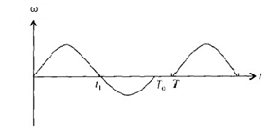

图1 钻头角速度随时间变化曲线图

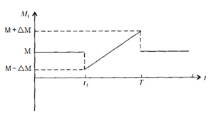

图2 钻头所受摩擦扭矩随时间变化

将上式转换为一阶微分方程，两边同时求导得：

$$\frac{d△M}{dt}={(K}_{f}*△ω+\frac{C_{f}}{2}*\frac{d△ω}{dt}）$$

为了化简，令 $C_{1}=K_{f}，C_{2}=\frac{C_{f}}{2}，\frac{d△M}{dt}=C$（$C、C_{1}、C_{2}$ 均为常数），则：

$$C=C_{1}*△ω+C_{2}*\frac{d△ω}{dt}$$

$$\frac{C-C_{1}*△ω}{C_{2}}=\frac{d△ω}{dt}$$

$$\frac{dt}{C_{2}}=（-\frac{1}{C_{1}}）*\frac{d（C-C_{1}*△ω）}{C-C_{1}*△ω}$$

$$\frac{dt}{C_{2}}*（-C_{1}）=\frac{d（C-C_{1}*△ω）}{C-C_{1}*△ω}$$

两边同时积分：

$$-\frac{C_{1}}{C_{2}}*t=ln⁡（C-C_{1}*△ω）$$

$$△ω=\frac{C-e^{-\frac{C_{1}}{C_{2}}*t}}{C_{1}}$$

将 $C_{1}=K_{f}，C_{2}=\frac{C_{f}}{2}，\frac{d△M}{dt}=C$ 代入上式，最终得到：

$$△ω=\frac{△M-e^{-\frac{{2*C}_{f}}{K_{f}}*t}}{K_{f}}$$

1. 计算钻柱系统等效扭转刚度 $K_{f}$ 和阻尼系数 $C_{f}$

钻杆扭转刚度 $K_{1}$ 为：

$$K_{1}=\frac{G·I}{L}=\frac{G_{1}π（{D_{1}}^{4}-{d_{1}}^{4}）}{32（nL_{1}）}$$

钻铤扭转刚度 $K_{2}$ 为：

$$K_{2}=\frac{G·I}{L}=\frac{G_{2}π（{D_{2}}^{4}-{d_{2}}^{4}）}{32L_{2}}$$

系统扭转刚度 $K$ 为：

$$K=\frac{K_{1}*K_{2}}{K_{1}+K_{2}}$$

上式中的G1、G2为钻杆钻铤的弹性模量；D为钻杆外径；d为钻杆内径；以上参数均由材料参数直接提供。

由于钻井过程中的粘滑振动受到地质情况、泥浆液性质、钻柱和钻头材料等影响，系统的阻尼系数 $C_{f}$ 难以量化计算，因此只能根据实际情况校正设置。前期可在实验室测得其大致范围，现场再根据实际情况细化校正。

1. 计算扭矩变化值
2. 计算平均扭矩

根据现场实际情况，很难使用数学公式测出粘滑振动周期。

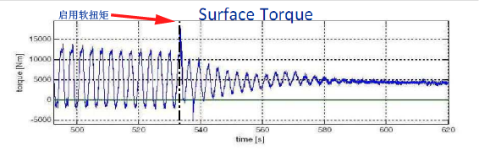

因此考虑采用极值法计算扭矩平均值，对变频器采集到的电机扭矩进行滤波处理后，通过计算扭矩的极值得出粘滑振动的扭矩平均值。为了达到一定的采样精度，固定采样周期为100ms，通过比较法采集10s内的最大值 $T_{max1}$ 和最小值 $T_{min1}$，得到这10s内的平均值 $T_{avr1}$，然后清零 $T_{max1}$ 和 $T_{min1}$，计算下个10s的 $T_{max2}$ 和 $T_{min2}$，得到这10s内的平均值 $T_{avr2}$，以此类推，算出2min中内的 $T_{avr}$，这个 $T_{avr}$ 即我们之前推到公式里的 ${ M}_{0}$，则扭矩变化为扭矩实时值 $M$ 和平均值 ${ M}_{0}$ 之差：

$$△M=M-M_{0}$$

1. 计算调节时间t

由上面分析可知，系统需要在 $△M$ >0时开始调节，当 $△M$ 再次过零时t清零并重新开始计时。